ТЕХНОЛОГИЧЕСКАЯ КАРТА УРОКА

Предмет: информатика
Класс: 10
Автор УМК: Информатика. Углубленный уровень / К.Ю. Поляков, Е.А. Еремин.
Тема урока: Системы счисления. Позиционная система счисления.
Тип урока: комбинированный урок

Планируемые образовательные результаты:
предметные – навыки перевода небольших десятичных чисел в систему счисления с произвольным основанием;
- обеспечение прочного и сознательного овладения учащимися основ систем счисления знаний и умений при решении примеров на перевод чисел из одной системы в другую;
- обеспечение прочной подготовки к ЕГЭ;
- накопление базы задач, решаемых с помощью систем счисления.
- владение базовым понятийным аппаратом; практически значимыми информационными умениями и навыками, их применением к решению задач;
- выполнение инструкций и алгоритмов для решения некоторой практической или учебной задачи;
- формирование понимания смыслового аспекта темы.
метапредметные – умение анализировать любую позиционную систему счисления как знаковую систему;
- Регулятивные УУД: постановка учебных задач, выбор способов решения задач в зависимости от конкретных условий, контроль и оценка процесса и результатов деятельности (сопоставлять полученный результат с условием задачи)
- Познавательные УУД: выделение и формулирование познавательной цели, выделение необходимой информации из условий задачи, моделирование (преобразование условий задачи в символьную форму), выбор эффективных способов решения задач, рефлексия способов действия, анализ условий задачи, подведение под понятие; умений применять изученные понятия, результаты и методы для решения задач практического характера; овладение умением классифицировать, наблюдать, делать выводы, обобщать изученный материал; развитие умения организовывать свою деятельность, выбирать средства реализации цели и применять их на практике
- Коммуникативные УУД: формирование умений слушать и вступать в диалог, интегрироваться в группу сверстников и строить продуктивное взаимодействие, формировать коммуникативную компетенцию учащихся, воспитывать ответственность и аккуратность.
личностные – понимание роли фундаментальных знаний как основы современных информационных технологий.
- Смыслообразование (установление связей между целями и мотивами решения заданий на системы счисления),
- Оценивание личностной ценности изучаемых методов и алгоритмов (решения арифметических задач);
- Формирование информационной культуры,
- Формирование познавательных интересов и мотивов;
- Развитие логического мышления

Решаемые учебные задачи:
1) обобщение представлений о позиционных системах счисления;
2) рассмотрение общего правила перевода целых десятичных чисел в систему счисления с произвольным основанием;
3) закрепление навыков перевода десятичных чисел в другие системы счисления.
4) формирование у учащихся навыков и умений переводить числа из десятичной системы счисления в любую другую и наоборот;
5) усвоить и расширить знания методов, приёмов и подходов к решению заданий на системы счисления.
Основные понятия, изучаемые на уроке:
- система счисления;
- цифра;
- алфавит;
- разряд;
- позиционная система счисления;
- основание;
- развернутая форма записи числа;
- свернутая форма записи числа.
Используемые на уроке средства ИКТ:
персональный компьютер (ПК) учителя, интерактивная доска; ПК учащихся.

Формы деятельности учащихся:
- работа в группах;
- самостоятельная работа;
- контроль знаний.

Ход занятия
Этап урока | Содержание | Деятельность  учителя | Деятельность  ученика | Формируемые УУД
I этап.  Организационный этап.  Приветствие. Настраивание на урок. | Подготовить обучающихся на личностно значимом уровне внутренней готовности выполнения нормативных требований учебной деятельности.  Наш урок начну со слов английского философа Фрэ́нсис Бэ́кон  «Мы столько можем, сколько знаем». | Приветствует обучающихся, проверка готовности к занятию, выявление отсутствующих.  Объяснение обучающимся тип занятия и способ самооценки их на занятии.  Прием «Интрига» (задается интересный, неожиданный вопрос, на который ответить ученики смогут лишь по окончанию занятия).  Вы много лет обучаетесь вместе и знаете, что среди вас есть те, у кого имеются младшие братья и сестры. Проанализируйте данные, предложенные в задаче про одного из вас. Отгадайте, про кого из вас в этой задаче идет речь?  У нас в семье – 11 сестер. Старшей – 10000 лет и учится она в классе 1010. Как вы думаете такое может быть? | Приветствуют преподавателя, рассаживаются по местам, проверяют наличие принадлежностей. | Познавательные УУД:  Осознанный настрой на работу на уроке.  Коммуникативные УУД:  Взаимодействие с учителем.  Регулятивные УУД:  Формирование навыков самоорганизации. Контроль своей готовности к уроку и самооценка Выработка уважительно-доброжелательное отношения к людям, непохожим на себя, идти на взаимные уступки в разных ситуациях.
II Этап  Проверка домашнего задания | 1.ЭРИ  2.БСИС  3.5  4.7  5.6  6.8  7. ЕАЖБДГВ  8.1500  9.10  10.35 | Организует проверку домашнего задания, разбор допущенных ошибок. Комментирует работу учащихся дома. | Самопроверка домашнего задания. Разбор допущенных ошибок. | Познавательные УУД:  Анализируют допущенные ошибки.  Коммуникативные УУД:  Взаимодействие с учителем.  Регулятивные УУД:  Формирование навыков самоорганизации.
III Этап Актуализации знаний  Работа в парах, заполнение карточки | Работа в парах. Взаимопроверка изученного материала.  - Что такое система счисления?  - Алфавит системы счисления это…  - Основание системы счисления это…  - Разряд – это …  - Непозиционной системы счисления это…  - Приведите пример непозиционной СС, которая используется по сей день  - Позиционной системы счисления это…  - Приведите примеры позиционных систем счисления  Заполнение кластера  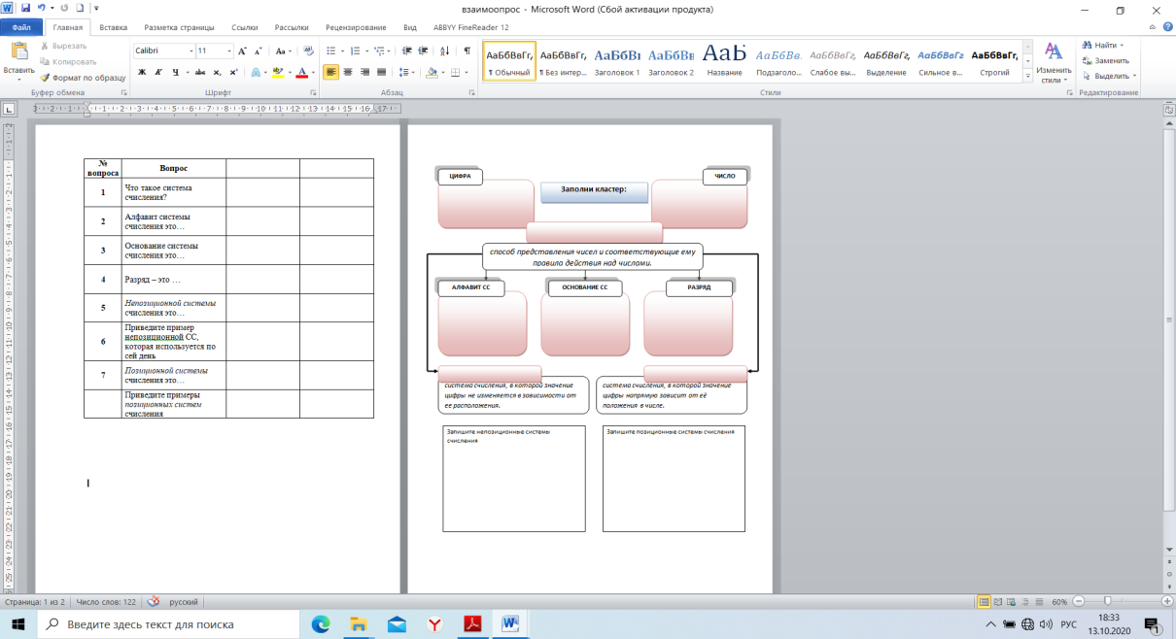 | Организует работу учащихся. Оказывает посильную помощь.  Предлагаю вспомнить и рассмотреть позиционные и непозиционные системы счисления. Предлагаю несколько чисел, вы должны подумать в какой системе счисления они записаны.  - XXXVII  - 2708  Какое главное отличие позиционных систем от непозиционных? | Учащиеся формулируют ответы на вопросы и оценивают знания друг друга в таблице с помощью знака «+». вопросы вслух. | Познавательные УУД:  Самостоятельно формулировать ответы, анализировать информацию по теме.  Коммуникативные УУД:  Взаимодействие с учителем, с группой.  Развитие речи.  Формулирование собственного мнения и понимание мнения другого.  Вырабатывание уважительного и доброжелательного отношения к мнению других.  Излагать свое мнение (в монологе, диалоге), аргументируя его, подтверждая фактами, выдвигая контраргументы в дискуссии.  Различать в речи другого мнения, доказательства, факты;  Корректировать свое мнение под воздействием контраргументов, достойно признавать его ошибочность.  Регулятивные УУД:  Выдвижение версий, рассуждение.  Целеполагание (постановка учебной задачи на основе соотнесения того, что уже известно и что еще неизвестно).  Осуществление взаимоконтроля, самоконтроля и коррекции.
IV этап.  Экспресс-опрос  Фронтальная работа с интерактивной доской. | Цель – проверить знания учащихся по изученному материалу.  Ответить на вопросы:  -Как называется количество символов в алфавите позиционной системы счисления?  -Как называется набор символов, используемый в позиционной системе счисления?  -Как называется место цифры в записи числа в позиционной системе счисления?  -Выберите наибольшее из приведённых чисел.  10000₅  10000₆  10000₇  10000₈  10000  -Какое минимальное основание N должно быть у системы счисления, чтобы в ней были правильными записи 321_{N}, 133_{N}, 141_{N} и 221_{N}?  -Какое минимальное основание N должно быть у системы счисления, чтобы в ней были правильными записи 123_{N}, 341_{N}, 125_{N} и 215_{N}?  Какое минимальное основание N должно быть у системы счисления, чтобы в ней были правильными записи 145_{N}, 354_{N}, 126_{N} и 132_{N}?  -Какое минимальное основание N должно быть у системы счисления, чтобы в ней были правильными записи 323_{N}, 172_{N}, 321_{N} и 454_{N}?  -Запишите число 34 в системе счисления с основанием 5.  -Запишите число 443₅ в десятичной системе счисления.  -Отметьте все числа, которые делятся на 16.  123₄  3200₄  111₄  200₄  221₄  -В системе счисления с некоторым основанием N число 45 записывается в виде 140_{N}. Найдите это основание. | Совместная работа учителя и учащихся. | Участвуют в обсуждении проблемных вопросов, формулируют собственное мнение и аргументируют его. | Регулятивные УУД:  Определять цель, проблему в деятельности: учебной и жизненно-практической (в т.ч. в своём задании).  Познавательные УУД:  Уметь решать задачи на перевод из разных систем счисления в десятичную.  Коммуникативные УУД:  Формулировать письменные ответы, заносить их в нужные колонки таблицы самостоятельно.
V этап.  Систематизация знаний.  Научиться выполнять предложенные задания с использованием полученных знаний. | Цель – спроецировать имеющиеся знания для новых решения задач.  Разбирают решения задач в форме ЕГЭ.  Учебник стр.98 №29, 17, 20, 24, 28 (дополнительно) | Совместное решение задач. | Выполняют задания в тетради. | Познавательные УУД:  Находить (в источниках, в т.ч. используя ИКТ) достоверную информацию, необходимую для решения учебных и жизненных задач.  Владеть смысловым чтением –самостоятельно вычитывать концептуальную информацию, необходимую для решения поставленной задачи. Самостоятельно выбирать и использовать разные виды чтения (в т.ч. просмотровое, ознакомительное, изучающее).  Сравнивать объекты по заданным или самостоятельно определенным критериям (используя ИКТ).  Коммуникативные УУД:  Излагать свое мнение (в монологе, диалоге), аргументируя его, подтверждая фактами, выдвигая контраргументы в дискуссии.  Различать в речи другого мнения, доказательства, факты;  Корректировать свое мнение под воздействием контраргументов, достойно признавать его ошибочность.  Создавать устные и письменные тексты для решения разных задач общения – с помощью и самостоятельно.  Регулятивные УУД:  Определять цель, проблему в деятельности: учебной и жизненно-практической (в т.ч. в своём задании).  Выдвигать версии, выбирать средства достижения цели в группе и индивидуально.  Работать по плану, сверяясь с целью, находить и исправлять ошибки, в т.ч. самостоятельно, используя ИКТ.
VI этап.  умственной разгрузки | Цель - для снятия эмоционального напряжения и утомления на уроке. | Проводит физминутку. | Выполняют упражнения | Коммуникативные УУД:  умение участвовать в коллективном задании  Регулятивные УУД:  умение соотносить свои действия с действиями учителя и одноклассников.
VII этап.  Обобщение знаний. | Цель – спроецировать имеющиеся знания для новых решения задач.  Организовать самостоятельную работу учащихся, обеспечить контроль за выполнением задания. | Организует работу учащихся с помощью ЦОР ЯКласс. | Выполняют задания на платформе ЯКласс. | Познавательные УУД:  Находить (в источниках, в т.ч. используя ИКТ) достоверную информацию, необходимую для решения учебных и жизненных задач.  Владеть смысловым чтением – самостоятельно вычитывать концептуальную информацию, необходимую для решения поставленной задачи.  Самостоятельно выбирать и использовать разные виды чтения (в т.ч. просмотровое, ознакомительное, изучающее).  Сравнивать объекты по заданным или самостоятельно определенным критериям (используя ИКТ).  Коммуникативные УУД:  излагать свое мнение (в монологе, диалоге), аргументируя его, подтверждая фактами, выдвигая контраргументы в дискуссии;  различать в речи другого мнения, доказательства, факты;  корректировать свое мнение под воздействием контраргументов, достойно признавать его ошибочность;  создавать устные и письменные тексты для решения разных задач общения – с помощью и самостоятельно.  Регулятивные УУД:  определять цель, проблему в деятельности: учебной и жизненно-практической (в т.ч. в своём задании);  выдвигать версии, выбирать средства достижения цели в группе и индивидуально;  работать по плану, сверяясь с целью, находить и исправлять ошибки, в т.ч. самостоятельно, используя ИКТ.
VII этап.  Домашнее задание. | Учебник стр.99 №19, 23, 25, 30 | Выполнить упражнения из учебника. | Получают и записывают домашнее задание.  Определяют уровень сложности домашнего задания. | Познавательные УУД:  Изложение необходимых знаний, необходимых для выполнения домашнего задания.  Коммуникативные УУД:  Выражают свои мысли.  Регулятивные УУД:  Оценивание степени сложности задания.
VIII этап.  Рефлексия  Учащимся предлагается провести самоанализ своей деятельности на уроке. | Цель – спроецировать имеющиеся знания для новых решения задач.  Организовать самостоятельную работу учащихся, обеспечить контроль за выполнением задания.  Включить учащихся в обсуждение проблемных вопросов. Организовать оценивание собственной деятельности на занятии. | И в заключение нашего урока каждый подведет итоги:  Ответить на вопросы:  «Знал что…»,  «Узнал новое что…», «Хочу знать подробнее…». | Рефлексия деятельности. Заполнение таблицы «Знаю, что…», «Узнал новое что…», «Хочу знать подробнее…». по теме «Система счисления».  1. Подводят итоги, делают выводы. Сопоставляют полученные знания с поставленной целью урока.  2. Самостоятельно оценивают умение подводить итоги, делать выводы, оценивать свою деятельность по работе на уроке. | Регулятивные УУД  - Определять цель, проблему в деятельности: учебной и жизненно-практической (в т.ч. в своём задании).  Познавательные УУД:  -Научиться решать задачи на перевод из разных систем счисления в десятичную.  Коммуникативные УУД  - Формулировать письменные ответы, заносить их в нужные колонки таблицы самостоятельно.

